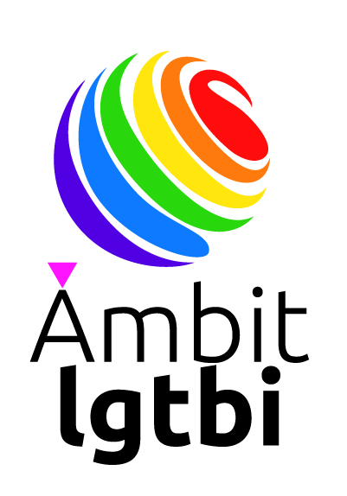

¿ESTUVISTE EN LOS XXVIII ENCUENTROS ESTATALES LGTBIQ ORGANIZADOS POR OJALÁ Y CHRYSALLIS EN MARBELLA EL NOVIEMBRE PASADO? , ¿TE QUEDASTE CON GANAS DE MAS?

Ya están aquí los XXIX Encuentros Estatales de Organizaciones LGTBIQ, Huesca, 3 a 5 de noviembre de 2017

Desde el siguiente enlace podréis acceder a toda la información del evento: programa, fichas de inscripción, manutención y alojamiento...

Para cualquier duda, sugerencia, inquietud, no dudéis en poneros en contacto con SOMOS a través del número de teléfono 659740711, del correo electrónico info@somoslgtbaragon.org o mediante el siguiente formulario.

¡Un fuerte saludo!
......
Loren González
Oficina Técnica y Asesorías
Asociación SOMOS LGTB+ de Aragón
C/ Agustina de Aragón, 28. 50004, Zaragoza (Zaragoza)
659.740.711 - Web - somos@felgtb.org - Facebook - Twitter

